Пояснительная записка
Лабораторная работа № 3: «Иерархия классов»
Параметр | Значение
Вариант | 20, «Сетевой сервер»
Язык | C++20
Тип прикладной программы | Диалоговая консольная программа
Дополнительные условия | Динамическая загрузка и плагины не выполнялись
Система сборки | CMake
Тестовый фреймворк | Catch2

1. Цель и постановка задачи
Цель работы - спроектировать и реализовать иерархию классов для сетевого сервера, который хранит таблицу передач и обрабатывает пакеты почты, файла и гипертекста.
Сервер имеет сетевое имя, IP-адрес и таблицу передач. Каждый элемент таблицы содержит указатель на описатель пакета. Для пакетов реализованы операции показа полной информации, получения типа, адресов отправителя и получателя, а также специальные преобразования mail -> file и file -> hypertext.

2. Ход выполнения работы
- Выполнено проектирование UML-диаграммы классов и подготовлены заголовочные файлы.
- Реализованы классы внутренней логики: пакеты, сервер, таблица передач и статистика.
- Реализован собственный шаблонный контейнер HashTable с аддитивным перемешиванием.
- Добавлена диалоговая программа по схеме MVC: model, view, controller.
- Разработаны unit-тесты для контейнера и классов логики на Catch2.
- Добавлены Doxygen-комментарии для публичных методов классов.
- Реализован многопоточный расчет процентного состава пакетов и выполнено сравнение времени.

3. Проектирование и UML
Проект разделен на компоненты model, view и controller. Классы пользовательского интерфейса не смешиваются с классами предметной области. Это упрощает тестирование: unit-тесты покрывают контейнер, пакеты, сервер и статистику без необходимости тестировать консольный ввод.
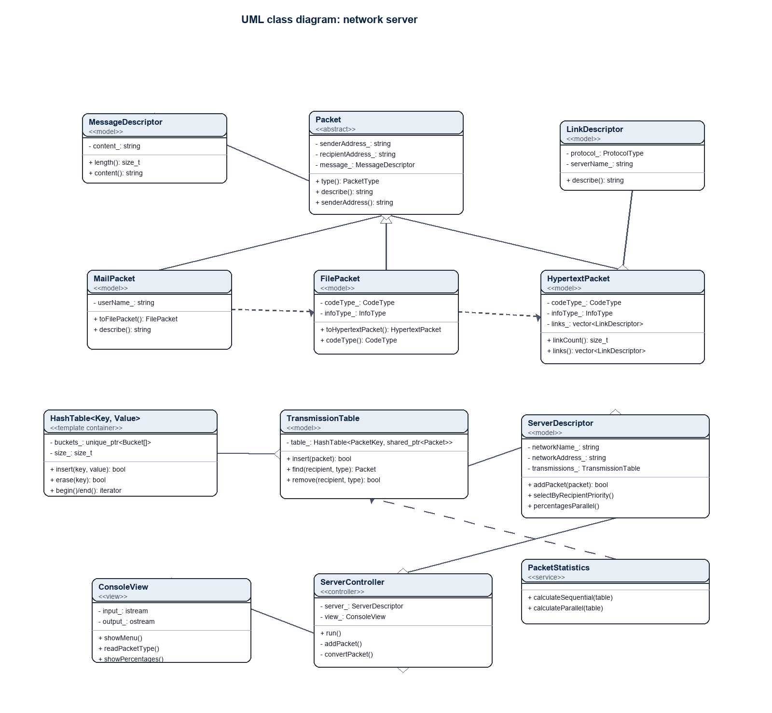
Рисунок 1 - UML-диаграмма классов проекта

4. Структура проекта
Каталог | Назначение | Содержание
include/network_server/model | Заголовки модели | Пакеты, сервер, таблица передач, статистика
src/model | Реализация модели | Методы классов предметной области
include/network_server/container | Шаблонный контейнер | HashTable и AdditiveHash
src/view, src/controller | Диалоговый интерфейс | ConsoleView и ServerController
tests | Unit-тесты | Тесты Catch2 для логики и контейнера
docs | Документация | UML, результаты бенчмарка, пояснительная записка

5. Описание реализации

5.1 Иерархия пакетов
Класс | Ответственность | Основные операции
Packet | Базовый абстрактный пакет | type, describe, senderAddress, recipientAddress
MailPacket | Пакет почты | userName, toFilePacket
FilePacket | Пакет файла | codeType, infoType, toHypertextPacket
HypertextPacket | Пакет гипертекста | linkCount, links, describe
ServerDescriptor | Полное описание сервера | addPacket, deletePacket, selectByRecipientPriority
PacketStatistics | Расчет статистики | calculateSequential, calculateParallel

5.2 Шаблонная таблица передач
Таблица передач построена на собственном шаблонном классе HashTable<Key, Value>. Внутри контейнера используются динамический массив бакетов и однонаправленные цепочки узлов для разрешения коллизий. STL-контейнеры внутри реализации таблицы не используются.
Категория итератора - forward iterator. Она соответствует структуре хранения: элементы последовательно обходятся по бакетам и цепочкам, но случайный доступ к произвольному индексу не поддерживается.

5.3 Диалоговая программа
- добавление пакета в таблицу передач;
- поиск и удаление пакета по адресу получателя и типу;
- выбор пакета по приоритету hypertext, file, mail;
- преобразование mail -> file и file -> hypertext;
- показ таблицы передач и списка отправителей;
- многопоточный расчет процентного состава пакетов.

6. Многопоточность
Процентное соотношение количества пакетов каждого типа реализовано в двух вариантах. Однопоточная версия проходит по таблице один раз. Многопоточная версия запускает три задачи: отдельно для почты, файлов и гипертекста. Потоки читают таблицу через const-итератор и не изменяют общие данные.
Пакетов | 1 поток, мкс | 3 потока, мкс | Всего
300 | 52 | 372 | 300
3000 | 781 | 805 | 3000
15000 | 5116 | 5098 | 15000
45000 | 13452 | 13276 | 45000

7. Тестирование и анализ
Проверка | Команда/инструмент | Результат
Сборка | cmake --build build | Успешно
Unit-тесты | ctest --test-dir build --output-on-failure | 7/7 тестов успешно
ASan/UBSan | build-asan + ctest | 7/7 тестов успешно
ThreadSanitizer | setarch $(uname -m) -R ./build-tsan/network_server_tests | 7 test cases, 31 assertions
Диалоговый запуск | printf '0\n' | ./build/network_server_dialog | Штатное завершение
Для статической проверки включены предупреждения компилятора -Wall -Wextra -Wpedantic и добавлен конфигурационный файл .clang-tidy. В текущем WSL-окружении clang-tidy, cppcheck, valgrind и doxygen не установлены.

8. Вывод
В ходе работы разработано приложение на C++20 для варианта «Сетевой сервер». Реализованы иерархия классов, собственная шаблонная таблица передач, диалоговый интерфейс, модульные тесты, UML-диаграмма и многопоточный расчет статистики. Дополнительные задания с динамической загрузкой и плагинами не выполнялись.

